Python та Django

Django - це веб-фреймворк Python, який стимулює швидкий розвиток та чистий, прагматичний дизайн архітектури та коду додатків. Вирішує велику частину задач при веб-розробці. Django безкоштовний та з відкритим кодом. В якості шаблону проектування Django використовує патерн проектування MVC.
MVC – це патерн проектування, який передбачає поділ системи на три взаємопов'язані частини: модель даних, вигляд (інтерфейс користувача) та модуль керування. Застосовується для відокремлення даних (моделі) від інтерфейсу користувача (вигляду) так, щоб зміни інтерфейсу користувача мінімально впливали на роботу з даними, а зміни в моделі даних могли здійснюватися без змін інтерфейсу користувача(рисунок 1)
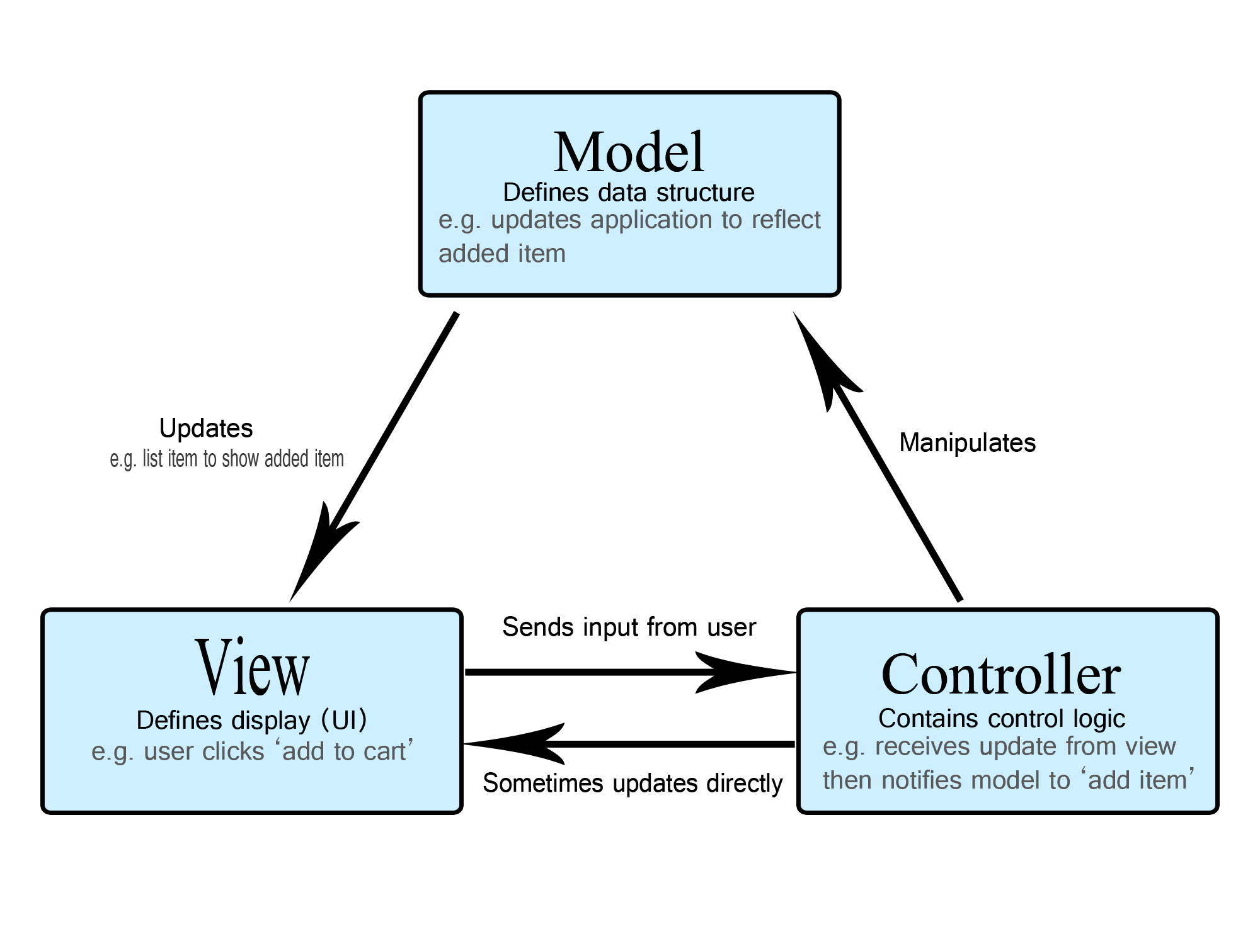
Рисунок 1 – Схема MVC

  - Встановлення Django та створення проекту

Так як Django це фреймворк для мови Python, тому для його роботи необхідно мати встановленим дану мову у вашій системі. У разі якщо Python встановлений тоді Django встановлюється за допомогою пакетного менеджера pip командою: pip3 install Django.
Після встановлення Django в систему створити проект Django можна за допомогою команди django-admin startproject знаходячись в будь-якій папці на вашому ПК.
В Django для полегшення розробки проекту є локальний сервер який буде обробляти HTTP запити. HTTP – протокол передачі даних, що використовується в комп'ютерних мережах. Назва скорочена від HyperText Transfer Protocol, протокол передачі гіпертекстових документів HTTP належить до протоколів моделі OSI 7-го прикладного рівня. Основним призначенням протоколу HTTP є передача веб-сторінок (текстових файлів з розміткою HTML), хоча за допомогою нього успішно передаються як інші файли, які пов'язані з веб-сторінками (зображення та застосунки), так і не пов'язані з ними.

  - Додатки Django

Додаткам в Django відповідають розділи сайту. Таких додатків може бути велика кількість. Кожен з цих додатків має три основних частини:
• пакет в якому реалізовані моделі даних, які взаємодіють з базою та інші структури даних;
• контролери для обробки запитів клієнтів;
• шаблони, які відповідають за відображення даних користувачу.
Для створення нового додатку необхідно виконати команду python manage.py startapp , де app_name – це назва додатку, яка задається розробником.

  - Моделі (Models)

Моделі відображають інформацію про дані, з якими ви працюєте. Вони містять поля і поведінку ваших даних. Зазвичай одна модель представляє одну таблицю в базі даних. Основи:
• Кожна модель – це клас успадкований від django.db.models.Model;
• Атрибут моделі представляє поле в базі даних;
• Django надає автоматично створене API для доступу до даних.

На рисунку 2 можна побачити приклад створення моделі.
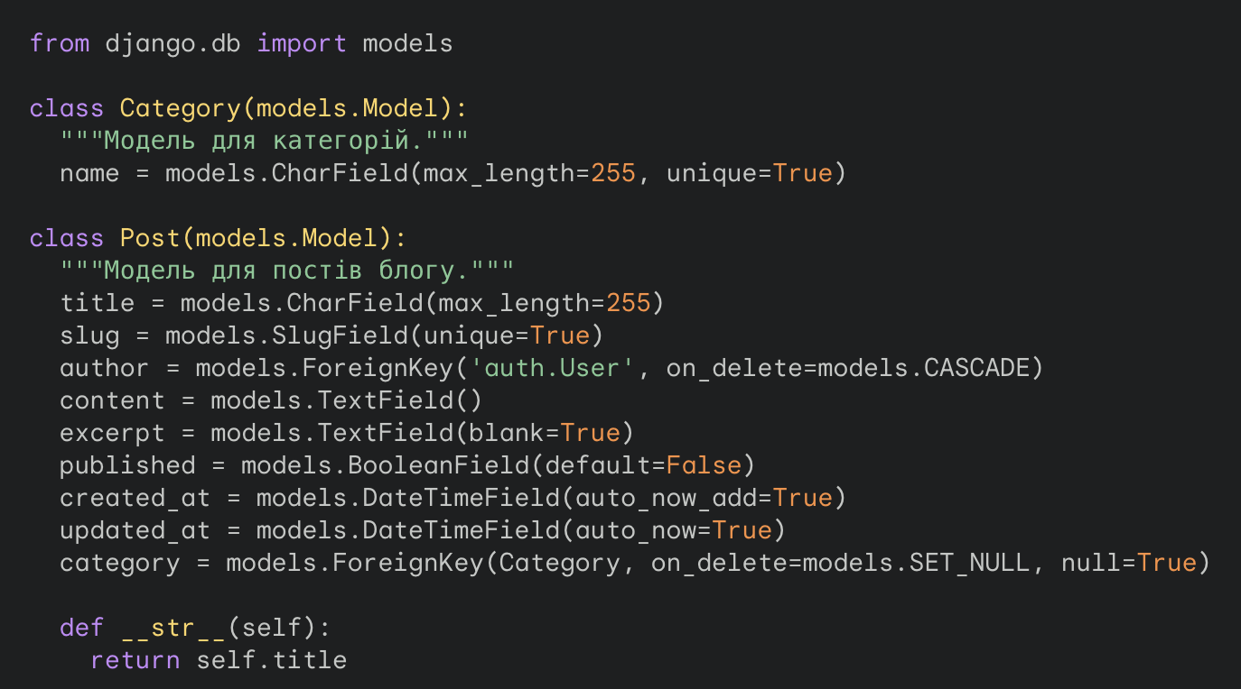
Рисунок 2 – Створення моделі для веб-додатку блогу

Пояснення коду:

1. Модель Category.
Ця модель використовується для зберігання категорій постів. Вона має поле name типу CharField, яке зберігає назву категорії.
Поле name має обмеження unique=True, що означає, що в базі даних не може бути двох категорій з однаковою назвою.

2. Модель Post:
Ця модель використовується для зберігання постів блогу, вона має такі поля:
- title: Текстове поле для зберігання назви посту.
- slug: Поле типу SlugField, яке генерує URL-адресу для посту.
- author: Поле типу ForeignKey, яке посилається на модель користувача Django (auth.User).
- content: Текстове поле для зберігання контенту посту.
- excerpt: Текстове поле для зберігання короткого опису посту (не обов'язкове).
- published: Булеве поле, яке визначає, чи опублікований пост.
- created_at: Поле типу DateTimeField, яке автоматично заповнюється при створенні посту.
- updated_at: Поле типу DateTimeField, яке автоматично оновлюється при оновленні посту.
- category: Поле типу ForeignKey, яке посилається на модель категорії.

3. Метод __str__():
Цей метод використовується для повернення рядкового представлення моделі, в даному випадку він повертає назву посту.

  - Контролери відображення (view)

Функція клас відображення - це функція або клас Python, який приймає веб-запит і повертає веб-відповідь. Ця відповідь може бути вмістом HTML веб-сторінки, або переспрямуванням, або помилкою 404, або XML-документом, або зображенням. Саме відображення містить будь-яку довільну логіку, необхідну для повернення такої відповіді. Відображення розміщуються у файлі views.py. Приклад контролеру наданий на рисунку 3.

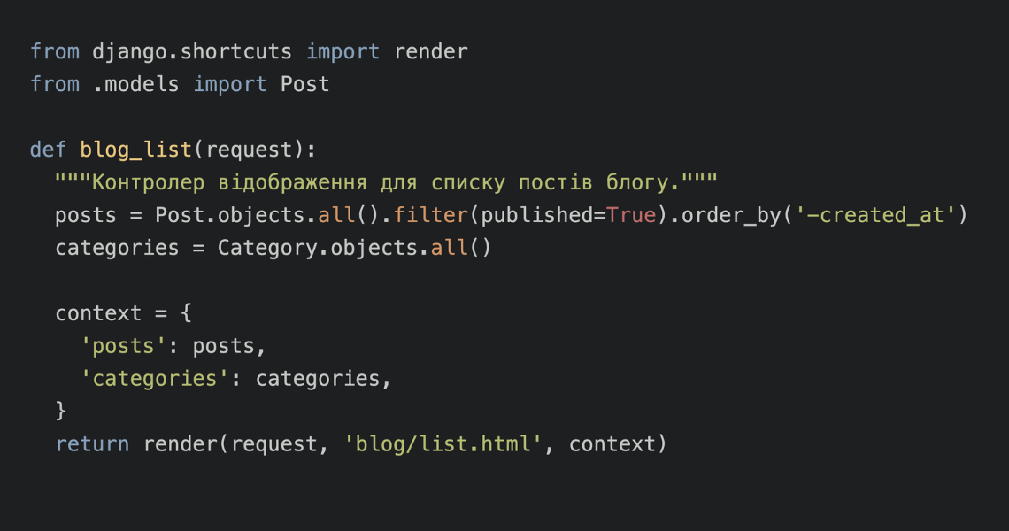
Рисунок 3 – Приклад контролеру
1. Імпорт:
Ми імпортуємо render з django.shortcuts для рендерингу шаблонів Django.
Ми імпортуємо модель Post з нашого додатка блогу.

2. Функція blog_list:
Ця функція використовується для обробки GET-запитів до URL-адреси /blog/, вона отримує всі опубліковані пости, відсортовуючи їх за датою створення в спадному порядку, отримує всі категорії постів.
Функція створює словник контексту з змінними posts та categories, а також рендерить шаблон blog/list.html та передає йому словник контексту.

3. Словник контексту:
- posts: Змінна, яка містить список опублікованих постів.
- categories: Змінна, яка містить список всіх категорій.

4. Шаблон blog/list.html:
Цей шаблон використовується для відображення списку постів та категорій., він може використовувати цикл for для перебору постів та категорій, а також може використовувати теги Django для відображення назви, контенту та інших атрибутів постів.

  - Шаблони (Templates)

Шаблон Django - це текстовий документ або рядок Python, розмічений за допомогою мови шаблонів Django.
Деякі конструкції розпізнаються та інтерпретуються механізмом шаблонів. Основні з них – змінні та теги.
Шаблон рендерится з контекстом. Рендерінг замінює змінні значення за їх значеннями, які шукає в контексті та виконує теги. Все останнє виводиться як є.
Синтаксис мовних шаблонів Django використовує чотири конструкції:
1. Змінні виводять значення з контексту, який є словником. Змінні виділяються {{ та }}, наприклад: My first name is {{ first_name }}. My last name is {{ last_name }}.
2. Теги дозволяють додавати виробничу логіку в шаблон. Наприклад, теги можуть вивести текст, додати логічні оператори, такі як «якщо» або «за», отримати вміст із баз даних або запропонувати доступ до інших тем. Теги виділяються {% и%}, наприклад: {% csrf_token %}
Велика кількість тегів приймають аргументи приклад: {% cycle 'odd' 'even' %} Деякі теги вимагають закриває тег: {% if user.is_authenticated %}Hello, {{ user.username }}.{% endif %}
3. Фільтри перетворюють змінні та аргументи тегів. Фільтри часто виглядають наступним чином {{ model.title | title }}
4. Коментарі викоростовуються для коментування коду в шаблону виділяється {# та #}.

Завдання на лабораторну роботу

Рівень 1:

- Створіть Django-проект та додаток, який має модель "Стаття" з полями "Заголовок", "Текст" та "Дата публікації".
- Реалізуйте простий веб-інтерфейс, щоб користувач міг додавати нові статті через адмін-панель Django.
- Створіть Django-модель "Категорія" з полями "Назва" та "Опис". Забезпечте можливість призначення статті до конкретної категорії.
- Розробіть сторінку зі списком категорій та виведенням кількості статей у кожній категорії.
- Написати сайт курсу валют, в якого буде можливість додавати нові курси співвідношення валюти до гривні. Для кожної валюти має бути два значення курсу купівлі та курсу продажу. В результаті отримуємо таблицю із валютами, яка буде мати 3 колонки: назву, курс купівлі та курс продажу.
- Напишіть додаток, який буде працювати із транзакціями. Транзакція повинна мати 3 поля: опис, суму та тип дебет або кредит.
- Напишіть додаток для консьєржа. Розроблений додаток повинен мати можливість введення людей, які зайшли у приміщення та вийшли з нього.
- Напишіть програму, яка буде відображати список студентів. Відображатись мають: ПІБ, група, та оцінки з декількох предметів за вибором.
- Створіть веб-додаток для управління ресурсами громадських організацій. В додатку мають відображатись громадські організації, їх ресурси, кількість волонтерів та проекти

Рівень 2:
- Розширте модель "Стаття", додавши поле "Автор". За допомогою Django ORM, виведіть на екран інформацію про всі статті конкретного автора.
- Створіть можливість редагування та видалення статей через веб-інтерфейс.
- Створіть Django-модель "Коментар" з полями "Автор", "Текст" та "Дата коментування". Забезпечте можливість додавання коментарів до статей.
- Реалізуйте можливість сортування статей за датою публікації та кількістю коментарів.
- Додайте можливість збереження результатів поточного дня в окремій вкладці.
- Додайте модель Category для категоризації транзакцій. Кожна транзакція має містити поле category. Додайте сторінку для перегляду транзакцій за категоріями.
- Додайте модель User для зберігання інформації про користувачів (консьерж, адміністратор) та імплементуйте систему реєстрації та авторизації.
- Додайте можливість додавати фото та контактну інформацію до профілів студентів.
- Додайте можливість для кожної організації створювати свої збори пожертв, їх редагування і видалення.

Рівень 3:
- Створіть шаблон Django для відображення списку статей та окремої статті. Застосуйте цей шаблон до веб-інтерфейсу.
- Додайте стилі за допомогою статичних файлів для поліпшення вигляду веб-сайту.
- Додайте пагінацію для списку статей, щоб користувач міг легко переглядати багато статей на одній сторінці.
- Створіть шаблон для відображення кожного коментаря на сторінці статті. Додайте можливість видалення коментарів.
- Додайте можливість додавання нових валют за допомогою вбудованою адмін-панелі.
- Додайте можливість пошуку, сортування і фільтрації транзакцій за категоріями.
- Додайте модуль управління гостями(бронювання приміщень, реєстрація заїзду/виїзду)
- Додайте можливість імпорту даних про студентів з інших джерел (API, CSV-файли)
- Додайте можливість пошуку, сортування та фільтрації різних зборів.

Рівень 4:
- Додайте API-вид статей, який дозволяє витягувати дані статей у форматі JSON. Використовуйте Django REST Framework.
- Реалізуйте систему автентифікації для користувачів. Забезпечте можливість реєстрації та входу на сайт.
- Реалізуйте можливість пошуку статей за ключовими словами. Додайте функціонал пошуку до веб-інтерфейсу.
- Розробіть систему авторизації та ролей користувачів. Забезпечте редагування та видалення статей лише автором або адміністратором.
- Забезпечте доступ по API задля відображення актуального на сьогодні курсу валют.
- Додайте систему бюджетування для відстеження доходів та витрат.
- За допомогою API додайте оповіщення про надзвичайні ситуації(ракетну небезпеку та інше).
- Додайте можливість генерувати звіти про успішність студентів (таблиці, діаграми)
- Розробіть можливість для генерації звітів та візуалізації даних про діяльність організації.

Контрольні запитання

- Які переваги має фреймворк Django порівняно з іншими веб-фреймворками?
- Як організована структура проекту в Django?
- Які основні компоненти Django і їх функції (моделі, URL-адреси, представлення, шаблони)?
- Як налаштувати та запустити проект Django?
- Як розгорнути Django-додаток в продакшен?
- Як створити та налаштувати модель даних в Django?
- Які можливості надає ORM (Об'єктно-реляційне відображення) в Django?
- Як використовувати Django ORM для роботи з базою даних?
- Як написати URL-адреси для різних типів запитів (GET, POST, PUT, DELETE)?
- Як створити динамічні веб-сторінки за допомогою шаблонів Django?
- Як використовувати клас Form для створення форм введення даних?
- Як використовувати сторонні пакети та бібліотеки в Django?
- Що таке middleware в Django і як він працює?
- Які інструменти надає Django для тестування веб-додатків?
- Як налаштувати систему автентифікації та авторизації в Django?
- Як використовувати кешування для покращення продуктивності Django-додатку?
- Як налаштувати систему адміністрування Django?
- Як використовувати Django для створення API?

